THÔNG TIN
Về kết quả kiểm tra điều kiện trang trại chăn nuôi quy mô vừa, quy mô nhỏ trên địa bàn tỉnh Quảng Trị năm 2023

Hoàng Thị Khánh Hoà- Chi cục Chăn nuôi và Thú y

Thực hiện chức năng và nhiệm vụ được giao, ngày 28/8/2023, Chi cục Chăn nuôi và Thú y đã ban hành Kế hoạch số 317/KH-CNTY-CN về việc kiểm tra điều kiện chăn nuôi trang trại quy mô vừa và nhỏ năm 2023.

Từ ngày 07/9/2023 đến ngày 24/10/2023, Chi cục Chăn nuôi và Thú y đã thành lập Đoàn phối hợp với Phòng Nông nghiệp và PTNT, Phòng Kinh tế, Trạm Chăn nuôi và Thú y các huyện, thành phố, thị xã và UBND các xã, phường, thị trấn thực hiện kiểm tra điều kiện chăn nuôi đối với các trang trại chăn nuôi quy mô vừa, quy mô nhỏ trên địa bàn năm 2023 với 7 tiêu chí theo Mẫu số 04.ĐKCN, Phụ lục 1 ban hành kèm theo Nghị định số 13/2020/NĐ-CP ngày 21/01/2020 của Chính phủ về hướng dẫn chi tiết Luật Chăn nuôi. Kết quả kiểm tra như sau:

Thực hiện kiểm tra được 42 trang trại chăn nuôi quy mô vừa và nhỏ tại 22 xã, phường, thị trấn của 8 huyện, thành phố, thị xã. Kết quả, có 01 trang trại đảm bảo điều kiện chăn nuôi (chiếm 2,38%), 41 trang trại không đảm bảo điều kiện chăn nuôi (chiếm 97,62%),cụ thể:

TT | Huyện, TX | Số trang  trại | Trong đó: |  | Ghi chú
Đạt điều
kiện
Chưa đạt
điều kiện
1 | Vĩnh Linh | 10 | - | 10
2 | Gio Linh | 6 | - | 6
3 | TP.Đông Hà | 2 | - | 2
4 | Triệu Phong | 3 | - | 3
5 | TX.Quảng Trị | 2 | 1 | 1
6 | Hải Lăng | 5 | - | 5
7 | Cam Lộ | 12 | - | 12
8 | Hướng Hoá | 2 | - | 2
 | Tổng | 42 | 1 | 41
Các trang trại chưa đạt điều kiện chăn nuôi trang trại quy mô vừa, quy mô nhỏ chủ yếu là do: Chưa đảm bảo về quy định khoảng cách an toàn trong chăn nuôi; chưa có các biện pháp bảo vệ môi trường theo quy định (khu thu gom chất thải, biện pháp xử lý chất thải rắn nguy hại…); chưa có sổ sách theo dõi trong chăn nuôi; chưa thực hiện kê khai hoạt động chăn nuôi.
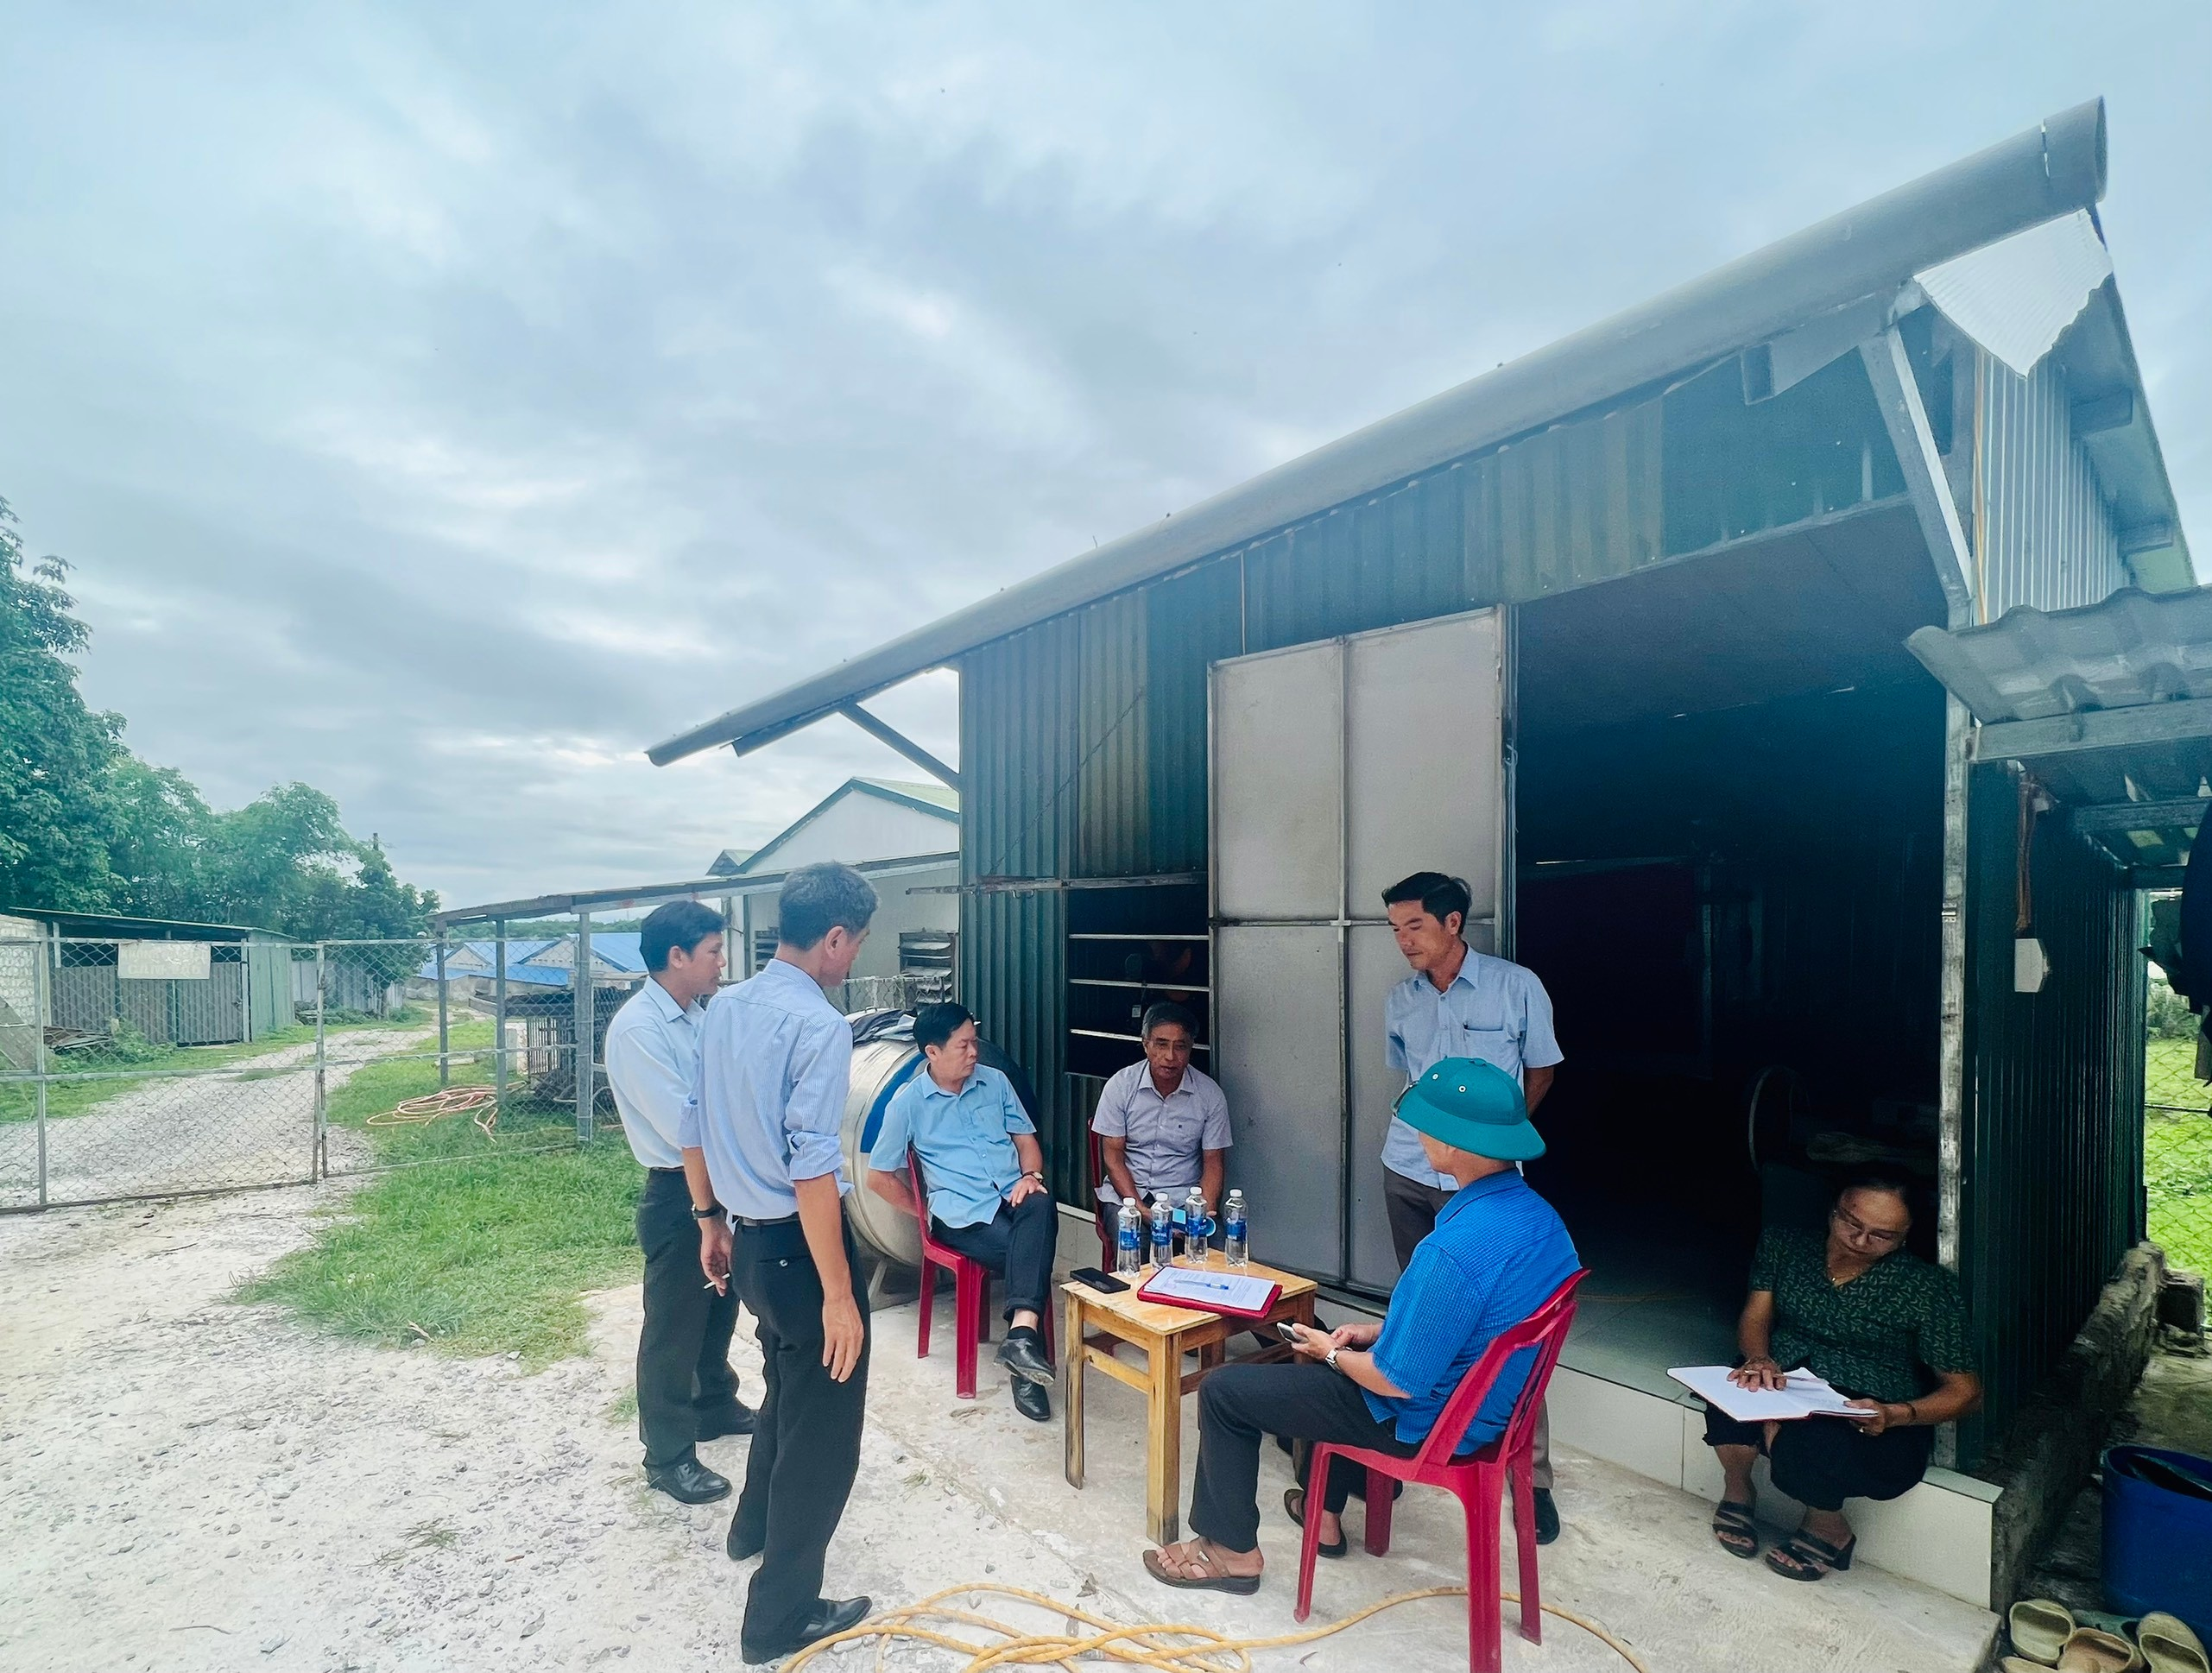
Đoàn kiểm tra làm việc tại trang trại ở xã Vĩnh Hoà- Vĩnh Linh

Trong quá trình kiểm tra, Đoàn đã hướng dẫn, phổ biến, tuyên truyền cho chủ các trang trại về những quy định của Luật Chăn nuôi, Luật Bảo vệ Môi trường, Luật An toàn thực phẩm và các văn bản của Chính phủ, Bô ngành Trung ương hướng dẫn thi hành Luật. Đồng thời, hướng dẫn chủ trang trại khắc phục các lỗi vi phạm để đảm bảo các điều kiện chăn nuôi trang trại theo quy định. Thực hiện kiểm tra lại 1 số trang trại chưa đủ điều kiện chăn nuôi năm 2022 để kiểm tra tình hình khắc phục những lỗi đã được nhắc nhở, phần lớn các cơ sở được kiểm tra bị vướng về khoảng cách chăn nuôi thì chủ cơ sở đã chủ động hạ quy mô chăn nuôi xuống quy mô nông hộ hoặc đang xây dựng lại chuồng trại ở vị khác đảm bảo về khoảng cách an toàn trong chăn nuôi.

